HỒ SƠ ỨNG VIÊN

2014
o.marketing@gmail.com
CLB. O.MARKETING
10/16/2014
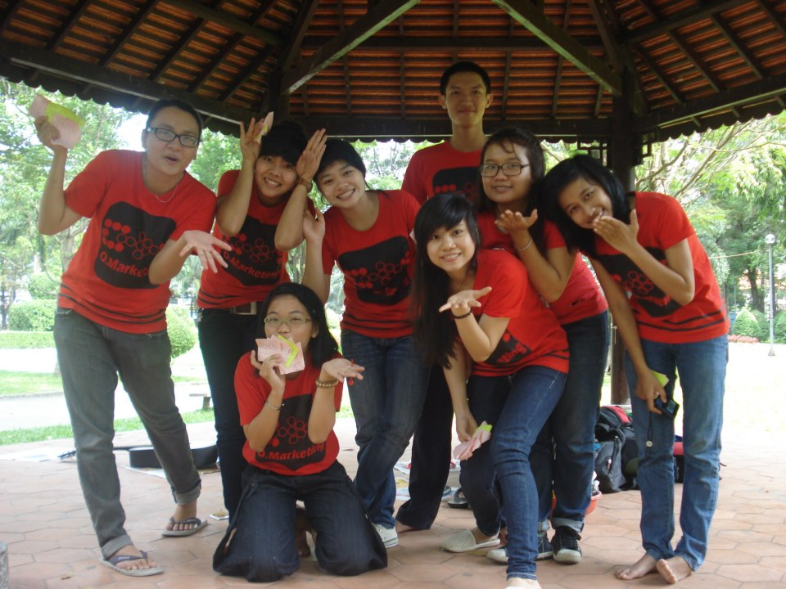

ĐƠN ĐĂNG KÝ TUYỂN THÀNH VIÊN

THÔNG TIN CÁ NHÂN
Họ và tên: | Giới tính:
MSSV: | Lớp:
Ngành: | Ngày sinh:
Email: | Số ĐT:

Bạn biết sử dụng kĩ năng máy tính nào? (Đánh dấu X)
Computer Skills
Computer User Skills |  | Graphics |  | Programming Skills
Internet Users |  | 3D Max |  | HTML
PC Users |  | Corel Draw |  | Java
Office |  | Macromedia director/studio |  | XML
Email |  | Photoshop |  | PHP
 |  | Shockwave Flash
Kinh nghiệm làm việc
Năm (từ…đến…) | Công ty/ Tổ chức | Vai trò/Vị trí đảm nhiệm | Công việc bạn làm | Kinh nghiệm bạn đạt được
Các hoạt động ngoại khóa
Năm (từ…đến…) | Công ty/ Tổ chức | Hoạt động | Vai trò/Vị trí đảm nhiệm | Điều học được

Bây giờ bạn có là thành viên của clb / khóa Kĩ năng / chương trình/ làm công việc tòan thời gian hay bán thời gian nào không ? (Nếu có, xin bạn nêu chi tiết)

  - Bạn biết thông tin về CLB O.Marketing từ đâu? (Đánh dấu X vào ô bạn chọn)
- Email và Yahoo Messenger
- Website
- Facebook
- Thông tin từ các buổi hội thảo
- Truyền thông tại các lớp
- Từ thành viên của CLB O.Marketing
- Khác ( )
  - Có 3 ban bộ phận trong CLB.O.Marketing mà bạn có thể chọn. Hãy chọn DUY NHẤT một ban mà bạn yêu thích và có khả năng thực hiện. (Đánh dấu X vào ban bạn chọn)
- Ban Kế Hoạch
- Ban Truyền Thông – Quan hệ công chúng
- Ban Sự kiện
  - 3 ĐIỂM MẠNH và 3 ĐIỂM YẾU của bạn là gì ? Hãy kể về cách mà bạn phát huy ĐIỂM MẠNH đó và cách bạn khắc phục ĐIỂM YẾU.
3 ĐIỂM MẠNH | CÁCH BẠN PHÁT HUY
3 ĐIỂM YẾU | CÁCH BẠN KHẮC PHỤC

  - Hãy kể về 1 sự kiện mà bạn từng lập cho bản thân, cho trường lớp hay cho bạn bè, người thân ( có thời gian, địa điểm…) Bạn gặp khó khăn gì, và học hỏi được gì từ nó?

SỰ KIỆN | BÀI HỌC

  - Tình huống khó khăn nào mà bạn đã gặp khi thuyết trình hay nói chuyện truớc đám đông? (Nó có thể là bài tiểu luận bạn đã làm ở trường cấp 3 hay Đại học, hay 1 đề tài nhóm,1 dự án ngọai khóa mà bạn đã tham gia). Bạn / nhóm bạn đã gặp những khó khăn gì ? Làm cách nào mà bạn / nhóm bạn đối mặt với khó khăn đó? (Bạn đã vượt qua khó khăn đó chưa? Như thế nào? )

TÌNH HUỐNG | KHÓ KHĂN | BẠN ĐÃ LÀM GÌ ĐỂ VƯỢT KHÓ

  - Mục tiêu 5 năm tới của bạn là gì? Và bạn mong muốn clb O.Marketing sẽ mang lại những lợi ích gì cho những mục tiêu của bạn?

BẠN và Mục tiêu 5 năm | TÁC ĐỘNG TỪ CLB O.MARKETING

Hãy điền đầy đủ vào Đơn Tuyển đính kèm. Bước ĐẦU TIÊN để BẠN Ra Mắt Hoàn Hảo…

Hạn nộp : 23:59 ngày 30/10/2014

Và gửi đến: o.marketing@gmail.com với tiêu đề: dự tuyển vào câu lạc bộ O.Marketing
- Ứng viên nào đã gửi hoàn chỉnh ĐƠN TUYỂN theo địa chỉ email, sẽ được nhận lại email xác nhận từ chúng tôi trong vòng 24 giờ kể từ ngày nộp.
- Kết Qủa từng vòng và Thư Chuẩn Bị theo Yêu Cầu cho Phỏng Vấn sẽ được công bố đến từng Ứng viên trong vòng 1 tuần từ Hạn nộp.
- KẾT QUẢ CUỐI CÙNG sẽ được thông báo cho từng ứng viên.
- Để biết thêm thông tin về CLB O.Marketing, cũng như các dự án, tin tức mà CLB đã đăng tải, xin vui lòng ghé thăm trang Facebook của chúng tôi:
https://www.facebook.com/O.marketing/

